Verslag

Business Werkgroep

OSLO Leercredential

Inhoud

Inhoud 2

1 Praktische Info 3

1.1 Aanwezigen 3

1.2 Agenda 4

2 Inleiding 5

2.1 Context standaard voor LEERCREDENTIAL 5

2.2 OSLO 8

2.3 Inspiratie 9

3 Brainstormsessie 10

3.1 Doel van de Brainstormsessie 10

3.2 Aanpak 10

3.3 Use Cases 11

3.4 Concepten 15

3.5 Extra informatie van de participanten 17

4 Volgende Stappen 18

4.1 Sneuvelmodel Leercredentials 19

4.2 Volgende werkgroepen 20

4.3 Contactgegevens 20

5 Bijlagen 21

5.1 Use cases - MIRO 21

5.2 Concepten - MIRO 22

5.3 Data modellen – MIRO 23

1. Praktische Info

* Datum: 16/02/2023 (13u00 - 16u00)
* Locatie: Virtueel MS Teams
  1. Aanwezigen
* Digitaal Vlaanderen:
* Eveline Vlassenroot
* Ben De Meester
* Lien De Bie
* Sitt Min Oo
* Martin Vanbrabant
* Liesbeth Meeus
* Dimitri Schepers
* Dries Ballyn (Ahovoks / relatiebeheerder en business analyst LED databank)
* Bert Wylin (Televic / AssessmentQ)
* Bruno Bradt (Randstad group / domain manager talent)
* Philippe De Vriendt (Departement Omgeving / beleidsthema beheerder erkenningen)
* Erwin Malfroy (Departement Onderwijs en Vorming / Afdeling Levenslang Leren)
* Ellen Van Twembeke (PBD-GO! / projectbegeleider e-content SO)
* Peter Dalemans (Gemeenschapsonderwijs / product owner data)
* Erwin De Ley (Supportsquare)
* Ivan Schotsmans (VDAB)
* Rudy Vansweevelt (VDAB / expert ontwikkeling nieuwe dienstverlening)
* Kenny Grispen (Smartschool / opvolging Discimus en onderwijswetgeving)
* Eva Van de Gaer (EPOS / Europass coördinator)
  1. Agenda

|  |  |
| --- | --- |
| 13u05 - 13u15 | Introductie |
| 13u15 - 13u25 | Wie is wie? |
| 13u25 - 13u40 | Aanleiding en context |
| 13u40 - 13u55 | Introductie OSLO |
| 13u55 - 14u10 | Inspiratie |
| 14u10 - 14u25 | Pauze |
| 14u25 - 15u35 | Brainstormsessies |
| 15u35 - 16u00 | Q&A en volgende stappen |

1. Inleiding

Het doel van de business werkgroep voor OSLO leercredential was het toelichten van het traject. Daarnaast werd een introductie gegeven over OSLO. En ten slotte werd er gebrainstormd over welke use cases de verschillende partijen zagen binnen dit traject.

* 1. Context standaard voor LEERCREDENTIAL

*We verwijzen naar slides 8 – 18 voor meer informatie.*

Vandaag kunnen we makkelijk persoonsgegevens uitwisselen tussen verschillende authentieke bronnen en overheidscontext via MAGDA. Wanneer daar ook prive-actoren tussenkomen dan verloopt dit al iets moeilijker en is dit zelfs complex. Daarnaast beschikt de overheid niet steeds over de meest actuele data.

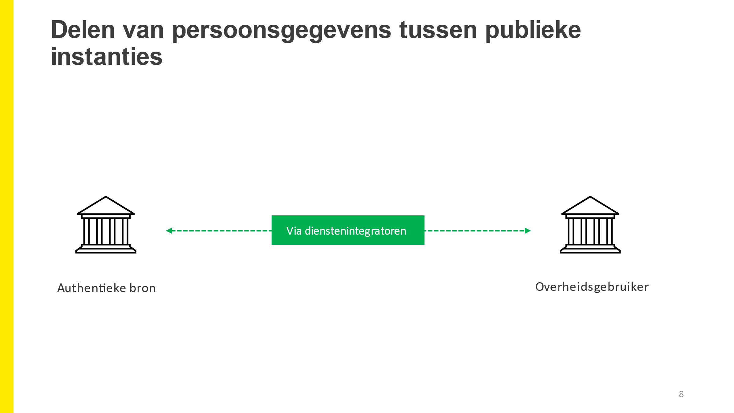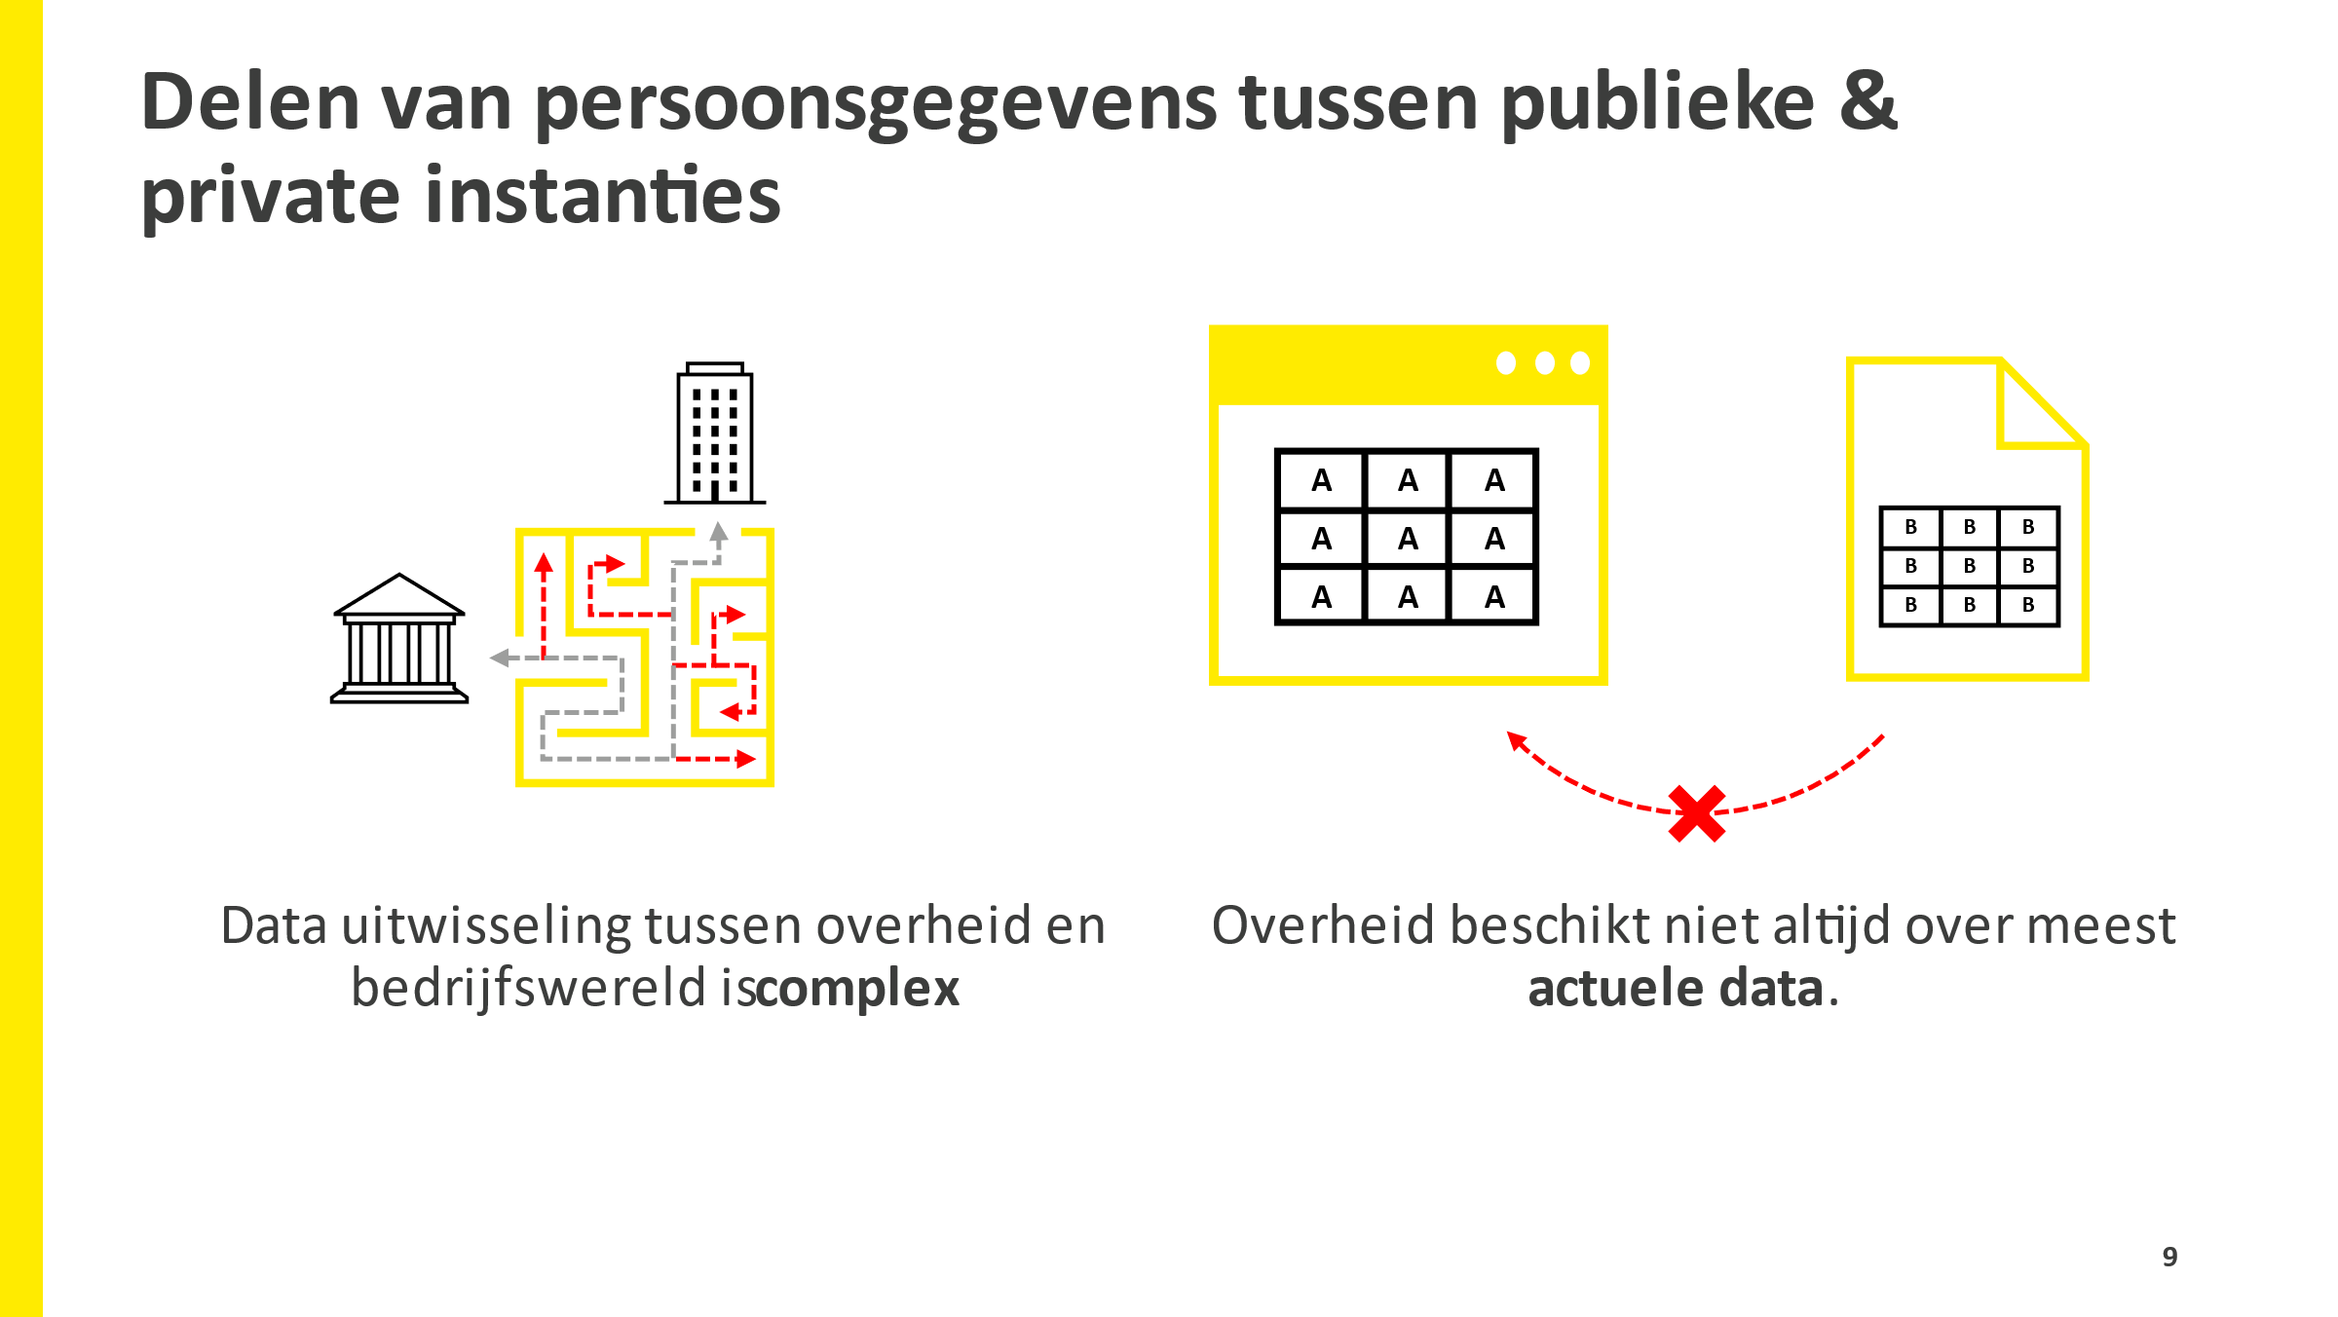

Het Datanutsbedrijf wil de burger centraal zetten en hem controle geven over de data. Zodat hij de data die hij heeft in zijn data kluis (pod) kan delen met zowel overheden als private spelers en omgekeerd. De burger is in controle wie zijn data mag lezen en gebruiken.

Specifiek wordt er nu ingezet op de case rond het uitwisselen van diplomagegevens. Deze wordt uitgewerkt samen met Randstad. Een tweede case gaat over het uitwisselen van loongegevens, waarbij de data niet uit de overheid komt maar uit de private sector (sociale secretariaten).

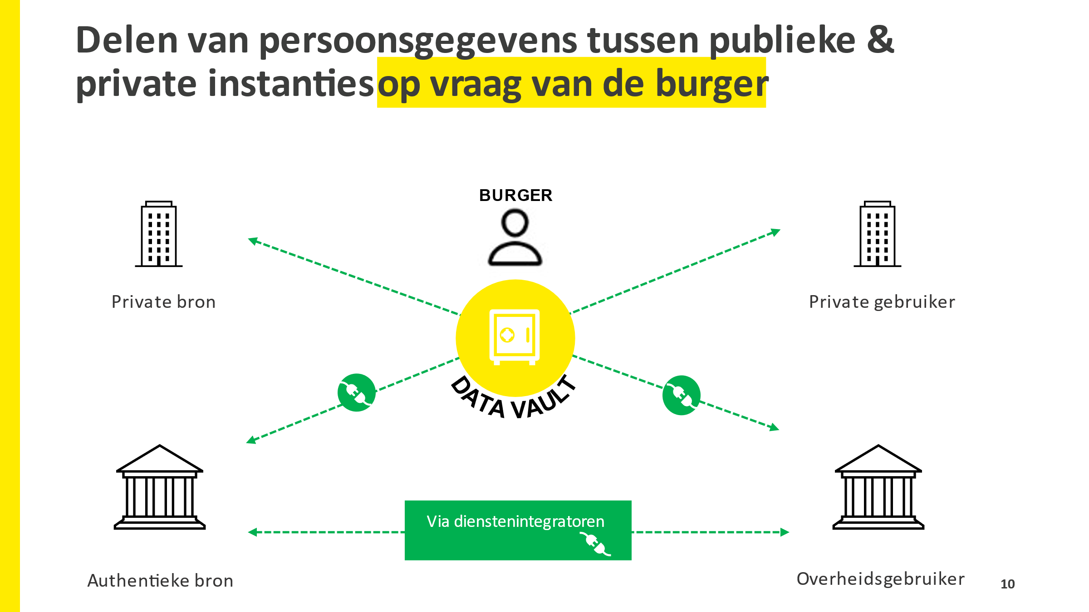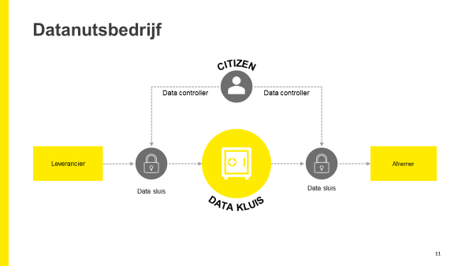

Bedrijven willen gevalideerde diplomagegevens, o.a. omdat er fraude kan plaatsvinden door met pdfs te werken. De authentieke bronnen van diploma’s kunnen niet (of onvoldoende) aan deze vraag tegemoetkomen en ten slotte verliezen sommige mensen hun diploma omdat ze het niet digitaal beschikbaar hebben.

**Vraag**: Worden in hoofdzaak diploma’s bekeken in My Professional Data? Of ook attesten/certificaten uit bedrijfsopleidingen?

**Antwoord:** Vandaag werken we enkel met wat in LED zit, wat niet wegneemt dat bedrijfscerticaten ook kunnen worden meegenomen in de toekomst omdat dit een grote meerwaarde zou kunnen hebben (voordelen voor de burger en de dienstverlener).

**Vraag**: Kan er meer context gegeven worden rond certificaten?

**Antwoord:** LED is niet enkel diploma’s uit het regulier onderwijs. Ook meerdere (beroepsgerichte) opleidingen zitten erin. Maar opleidingen die niet via VDAB passeren zit nu ook niet in LED. Dit ter verduidelijking van de scope. Zie meer via link: <http://www.leerenervaringsbewijzendatabank.be/>

De MVP met Randstad is een eerste case waarbij een diploma uit LED wordt gehaald, wordt geattesteerd en in de pod van de gebruiker wordt geplaatst.  Hiervoor werd er gewerkt met een europees model (ELM: komt straks aan bod in de inspiratie).

De ELM is redelijk generiek. We kunnen meer nuance geven door een Vlaams OSLO model, zodat een aantal specifieke zaken beter kunnen gemapt worden.

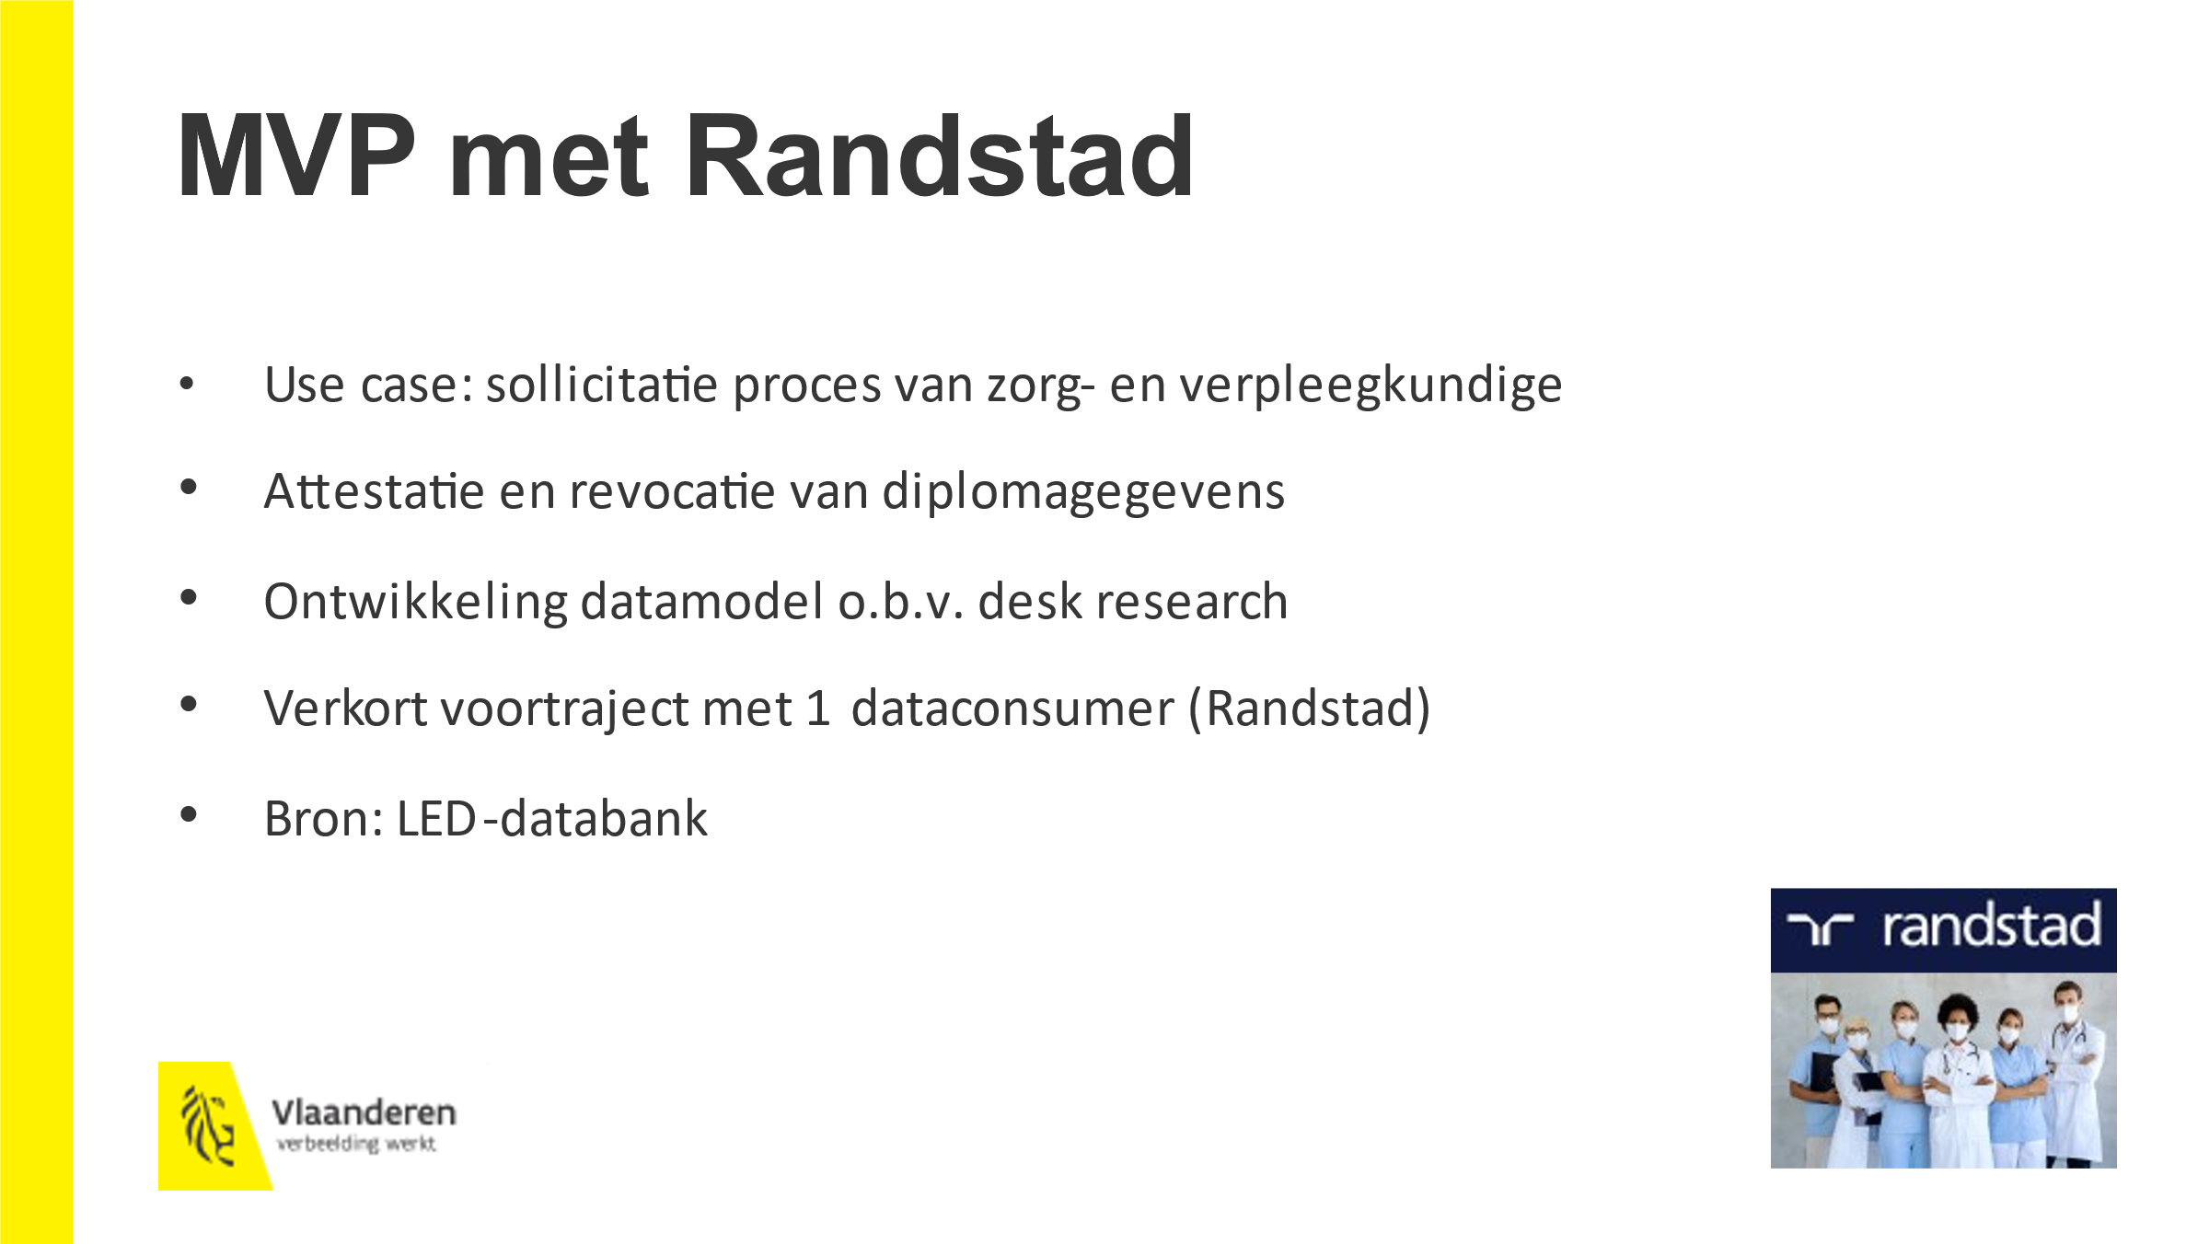

**Vraag**: Alles hangt af van welk soort attesten of bewijzen de bedrijven afleveren. We willen niet dat het ‘een vuilbak’ wordt dus gewoon ‘we hebben het gevolgd’ voegen we momenteel niet toe aan LED. In “mijn loopbaan” (applicatie VDAB) kan de burger nu al diploma’s delen met partners zoals bv. Randstad. De burger kan ook zelf beslissen welke gegevens hij wil delen. Hoe verschilt dit met OSLO?

**Antwoord**: De grote meerwaarde is dat er ook machine-leesbare info kan doorgegeven worden. Daar wordt er ook bevestigd dat de data authentiek vanuit LED komt.

Aanvulling link: <https://www.vdab.be/voordelen/account>

**Vraag**: Een derde persoon kan niet handeldrijven met de gegevens volgens de GDPR. Gebeurt dat hier?

**Antwoord**: De burger geeft toestemming met een bepaald doel en met een bepaalde tijdsperiode. De burger kan dit ook op ieder moment terug intrekken. Solid werkt by default volgens de GDPR-richtlijnen.

**Discussiepunt**: Welke gegevens mogen we hierin zetten? Bv. Enkel de diploma’s behaald aan universiteiten en hogescholen.  Zitten er bv. gegevens in van het Vesalius college, Europacollege, AMS, Vlerick, ... dit zijn private onderwijsinstellingen die erkend worden in het onderwijsregister maar niet gefinancierd zijn. Er zijn 7 erkende maar niet gefinancierde hoger onderwijsinstellingen die nu in een hiaat zitten[1].

**Antwoord**: Enkel de authentieke bewijzen zitten nu in LED (geaccrediteerde én gefinancierde diploma’s). Er wordt nagekeken of de data van de private onderwijsinstellingen ook aanwezig zijn in de LED databank.

**Vraag**: Wie heeft er toegang tot LED? Zitten er ook buitenlandse studenten die hier hun diploma behaald hebben?

**Antwoord**: Iedereen met een rijksregisternummer, een BIS en TER nummer kan in zijn burgerprofiel naar de Solid kluis. Voor buitenlandse studenten kan dat potentieel moeilijk zijn.

Oslo gaat om met het feit dat veel verschillende organisaties vanuit hun eigen invalshoek naar info kijken waardoor deze informatie in andere organisaties niet meer bruikbaar is. Dit maakt het moeilijk om data uit te wisselen en te combineren met elkaar en daarop werken we met OSLO.

OSLO maakt Vlaamse standaarden maar werkt verder op bestaande (Europese) standaarden.

**Vraag**: Zijn dergelijke standaarden wettelijk verplicht? Is er gedragenheid in Vlaanderen?

**Antwoord**: Er is een beheerstructuur, alle standaarden zijn sterk aanbevolen. Er is geen algemene wetgeving, maar soms een wetgevende verplichting. Momenteel zijn er 2 standaarden decretaal verplicht maar dit is dus absoluut niet altijd zo. Er werden bv. ook al financiële incentives uitgedeeld om de adoptie te versnellen. Dit maakt echter best deel uit van een bredere strategie waarin we info sessies etc. ter beschikking stellen om de implementatiebereidheid te verhogen. Ondersteuning aanbieden bij de implementatie is belangrijker dan een verplichting opleggen (tooling, workshops en financiering).

**Discussiepunt**: In de regelgeving van het basis- en secundair onderwijs staat vermeld dat de studiebewijzen op papier moeten afgedrukt worden. Het louter digitaal bezorgen van een diploma mag niet. Sinds corona mag je wel de diploma’s digitaal ondertekenen. Stel je bent je diploma kwijt en je wilt dit nog eens digitaal afdrukken, dat gaat niet zo gaan.

**Antwoord**: We kijken hier eerst naar de machineleesbare versie van het document. Dit is complementair aan het digitaal bezorgen van een diploma.

**Antwoord**: Het ene gaat om de bekrachtiging (ondertekenen en dergelijke) en het andere om de authentieke bron. Dit zijn dus twee aparte processen die we los van elkaar kunnen zien.

**Vraag**: Wat zouden wij als technologieprovider kunnen betekenen in dit traject? Wij zijn een tool/technologie waarmee certificerende toetsen en examens worden gemaakt en afgenomen, maar zijn nooit de certificerende partij. In dat opzicht zullen wij nooit (rechtstreeks) de datakluis voeden, noch bevragen. Tenzij misschien de opdrachtgever ons daar de opdracht of de toestemming voor geeft, maar ik zie dat niet meteen gebeuren omdat een certificaat/diploma meestal een combinatie van elementen is, waartoe wij (GDPR-flink!) geen toegang hebben... Wij werken in dienst van de certificerende partij.

**Antwoord**: Ik kan me voorstellen dat je enkele velden moeten opslaan voor de certificerende partij. Het kan zijn dat jullie input belangrijk is voor deze standaard. Jullie weten welke velden altijd nodig zijn.

**Opmerking**: Moet ons platform in staat zijn om een certificaat te generen? Er zijn allerlei andere instanties die dit kunnen, willen wij zo’n flow ondersteunen?

**Antwoord**: Het doel is het ontwerpen van een model om data uit te wisselen. De VDAB treedt hier in bij, zij willen op één manier data binnenkrijgen. Daarom vinden zij dit belangrijk.

* 1. OSLO

Het doel van OSLO is om de datastromen semantisch te modelleren en de structuur van de data te standaardiseren in de context van het uitwisselen van leercredentials. Data over leercredentials zijn momenteel verspreid over verschillende systemen en applicaties die niet verbonden zijn met elkaar. Burgers, bedrijven en instellingen kunnen grote meerwaarde halen uit overzichtelijke en toegankelijke leercredentials. Het ontwikkelen van een gedragen datamodel over leercredentials is de eerste stap die nodig is om dit te kunnen verwezenlijken. Dit gedragen datamodel, in de vorm van een OSLO standaard maakt het mogelijk om data te delen en uit te wisselen tussen verschillende stakeholders. De opzet van dit traject is om de structuur van een leercedential te standaardiseren in samenspraak met alle belanghebbenden. Door de datastromen semantisch te verduidelijken, maakt het de data beter vindbaar en begrijpbaar, alsook beter combineerbaar met andere databronnen.

Extra informatie en een verzameling van de datastandaarden zijn te vinden op volgende links: <https://overheid.vlaanderen.be/oslo-wat-is-oslo> en <https://data.vlaanderen.be/>

*We verwijzen naar slides 19 – 31 voor meer informatie.*

* 1. Inspiratie

Tijdens dit onderdeel van de presentatie werden een aantal bestaande datamodellen toegelicht als inspiratie voor de verdere brainstormsessie en om op deze manier ook in het verdere traject mee te nemen. Volgende modellen werden kort toegelicht:

**Leer- en ervaringsdatabank (LED)**

LED is een databank die gegevens van kwalificatiebewijzen (diploma’s, certificaten, getuigschriften, ervaringsbewijzen ...) verzamelt. Het geeft duidelijkheid over de authenticiteit van kwalificatiebewijzen en maakt de gegevens vlot toegankelijk. Het is mogelijk om de data te raadplegen door met elektronische identiteitskaart in te loggen.

De data van LED zijn opgesteld in een datamodel eigen aan LED. Gebruikers hebben toegang tot hun diploma's, maar kunnen deze data niet naadloos combineren met soortgelijke data van andere databronnen.

**European Digital Credentials for Learning (EDC)/ EUROPASS**

EDC is een bestaande Europese open standaard voor digitaal leercredentials. Het is niet een semantisch datamodel maar een bestand dat het toelaat om gemakkelijk leercredentials te delen, authentiseren, en verzekeren. Het is meertalig ontworpen met beveiliging via een unieke elektronische zegel. Werkgevers kunnen gemakkelijk de echtheid van de kwalificatiebewijzen van de kandidaten verifiëren. Het doel van EDC is om de mobiliteit van de burgers te bevorderen op val van leren/werken.

Een EDC bevat informaties over metadata over het credential, de toekenner, de persoon waarover de credentials gaat, en de e-Seal. Die informaties laat het toe om kwalificatiebewijzen zoals diploma’s, certificaten, leerervaringen, ervaringsbewijzen te beschrijven.

**European Learning Model (ELM)**

Het European Learning Model (ELM) is een semantisch datamodel rond leren, gepubliceerd door de Europese Commissie. Het wordt gebruikt om verschillende scenario's te modelleren: informatie van kwalificatie op lijsten, erkenning van de diploma’s, en alle leerprestaties capteren. Het is een vocabularium/ontologie dat geschikt is om een Knowledge Graph op te bouwen. ELM wordt gepubliceerd als RDF termen om gebruikt te worden in de context van onderwijs en werkgelegenheid.

ELM wordt door EDC gebruikt als datamodel.

**OSLO Leercredentials applicatieprofiel**

Een voorlopige specificatie voor leercredentials die gebaseerd is op ELM. Het applicatieprofiel specificeert het leercredentials model, dat in de praktijk kan toegepast om semantisch eenduidig leercredentials met elkaar te delen.

*We verwijzen naar slides 32– 38 voor meer informatie.*

1. Brainstormsessie

Het doel en de aanpak van de virtuele brainstormsessie worden hieronder beschreven. Tevens wordt de uitkomst van de brainstorm hierin samengevat.

De oefeningen in de volgende onderdelen werden uitgevoerd in Miro. Voor meer informatie kan hier de [Miropagina](https://miro.com/app/board/uXjVPpDfVHI=/?share_link_id=906373257264) geraadpleegd worden.

* 1. Doel van de Brainstormsessie

Het doel van de brainstormsessie is het volgende:

* Inzichten verkrijgen in huidige en potentiële use cases m.b.t. het delen van leercredentials.
* Concepten rond leercredentials oplijsten.
* Informatienoden en bestaande datamodellen capteren
  1. Aanpak

Er werd tijdens de eerste oefening aan de participanten gevraagd welke (extra) informatie er dient uitgewisseld te worden in het kader van leercredentials. Hieronder zijn de antwoorden zichtbaar.

**Toelichting**:

**Cruciale context**: bewijstype etc. De cruciale info nodig om een onderwijscontext te geven (Bv. finaliteiten voor secundair onderwijs)

**Niveau EQF**: Het niveau van EQF[2] for LLL[3] (en VKS) wordt vermeld op het hogeronderwijsdiploma, diplomasupplement en de beroepskwalificatie.

**Kwaliteitszorginstantie**: in hoger onderwijs is er een onafhankelijke instelling (VAO – Vlaamse Onafhankelijke Onderwijsinstantie). Deze is cruciaal om een buitenlands diploma te erkennen in Vlaanderen.

**Brainstormsessie**

De brainstormsessie werd ingedeeld in drie oefeningen: Oplijsten van use cases, oplijsten van concepten en het oplijsten van data modellen. De eerste en tweede oefening zijn met elkaar gelinkt, aangezien de concepten in de tweede oefening worden gedefinieerd aan de hand van de use cases uit de eerste oefening. De bedoeling is om rond het topic leercredentials zoveel mogelijk verschillende invalshoeken te vergaren omtrent mogelijk gebruik van verschillende actoren.

* 1. Use Cases

In de eerste oefening trachten we relevante use cases van verschillende stakeholders op te lijsten en bespreken. Een use case is een situatie waarbij de data standaard gebruikt zou kunnen worden, met andere woorden, ‘wat wil je als belanghebbende realiseren?’, ‘welke randvoorwaarden zijn er?’, enzoverder.

Ter inspiratie werden eerst enkele voorbeeld use cases gepresenteerd, zie slide hieronder.

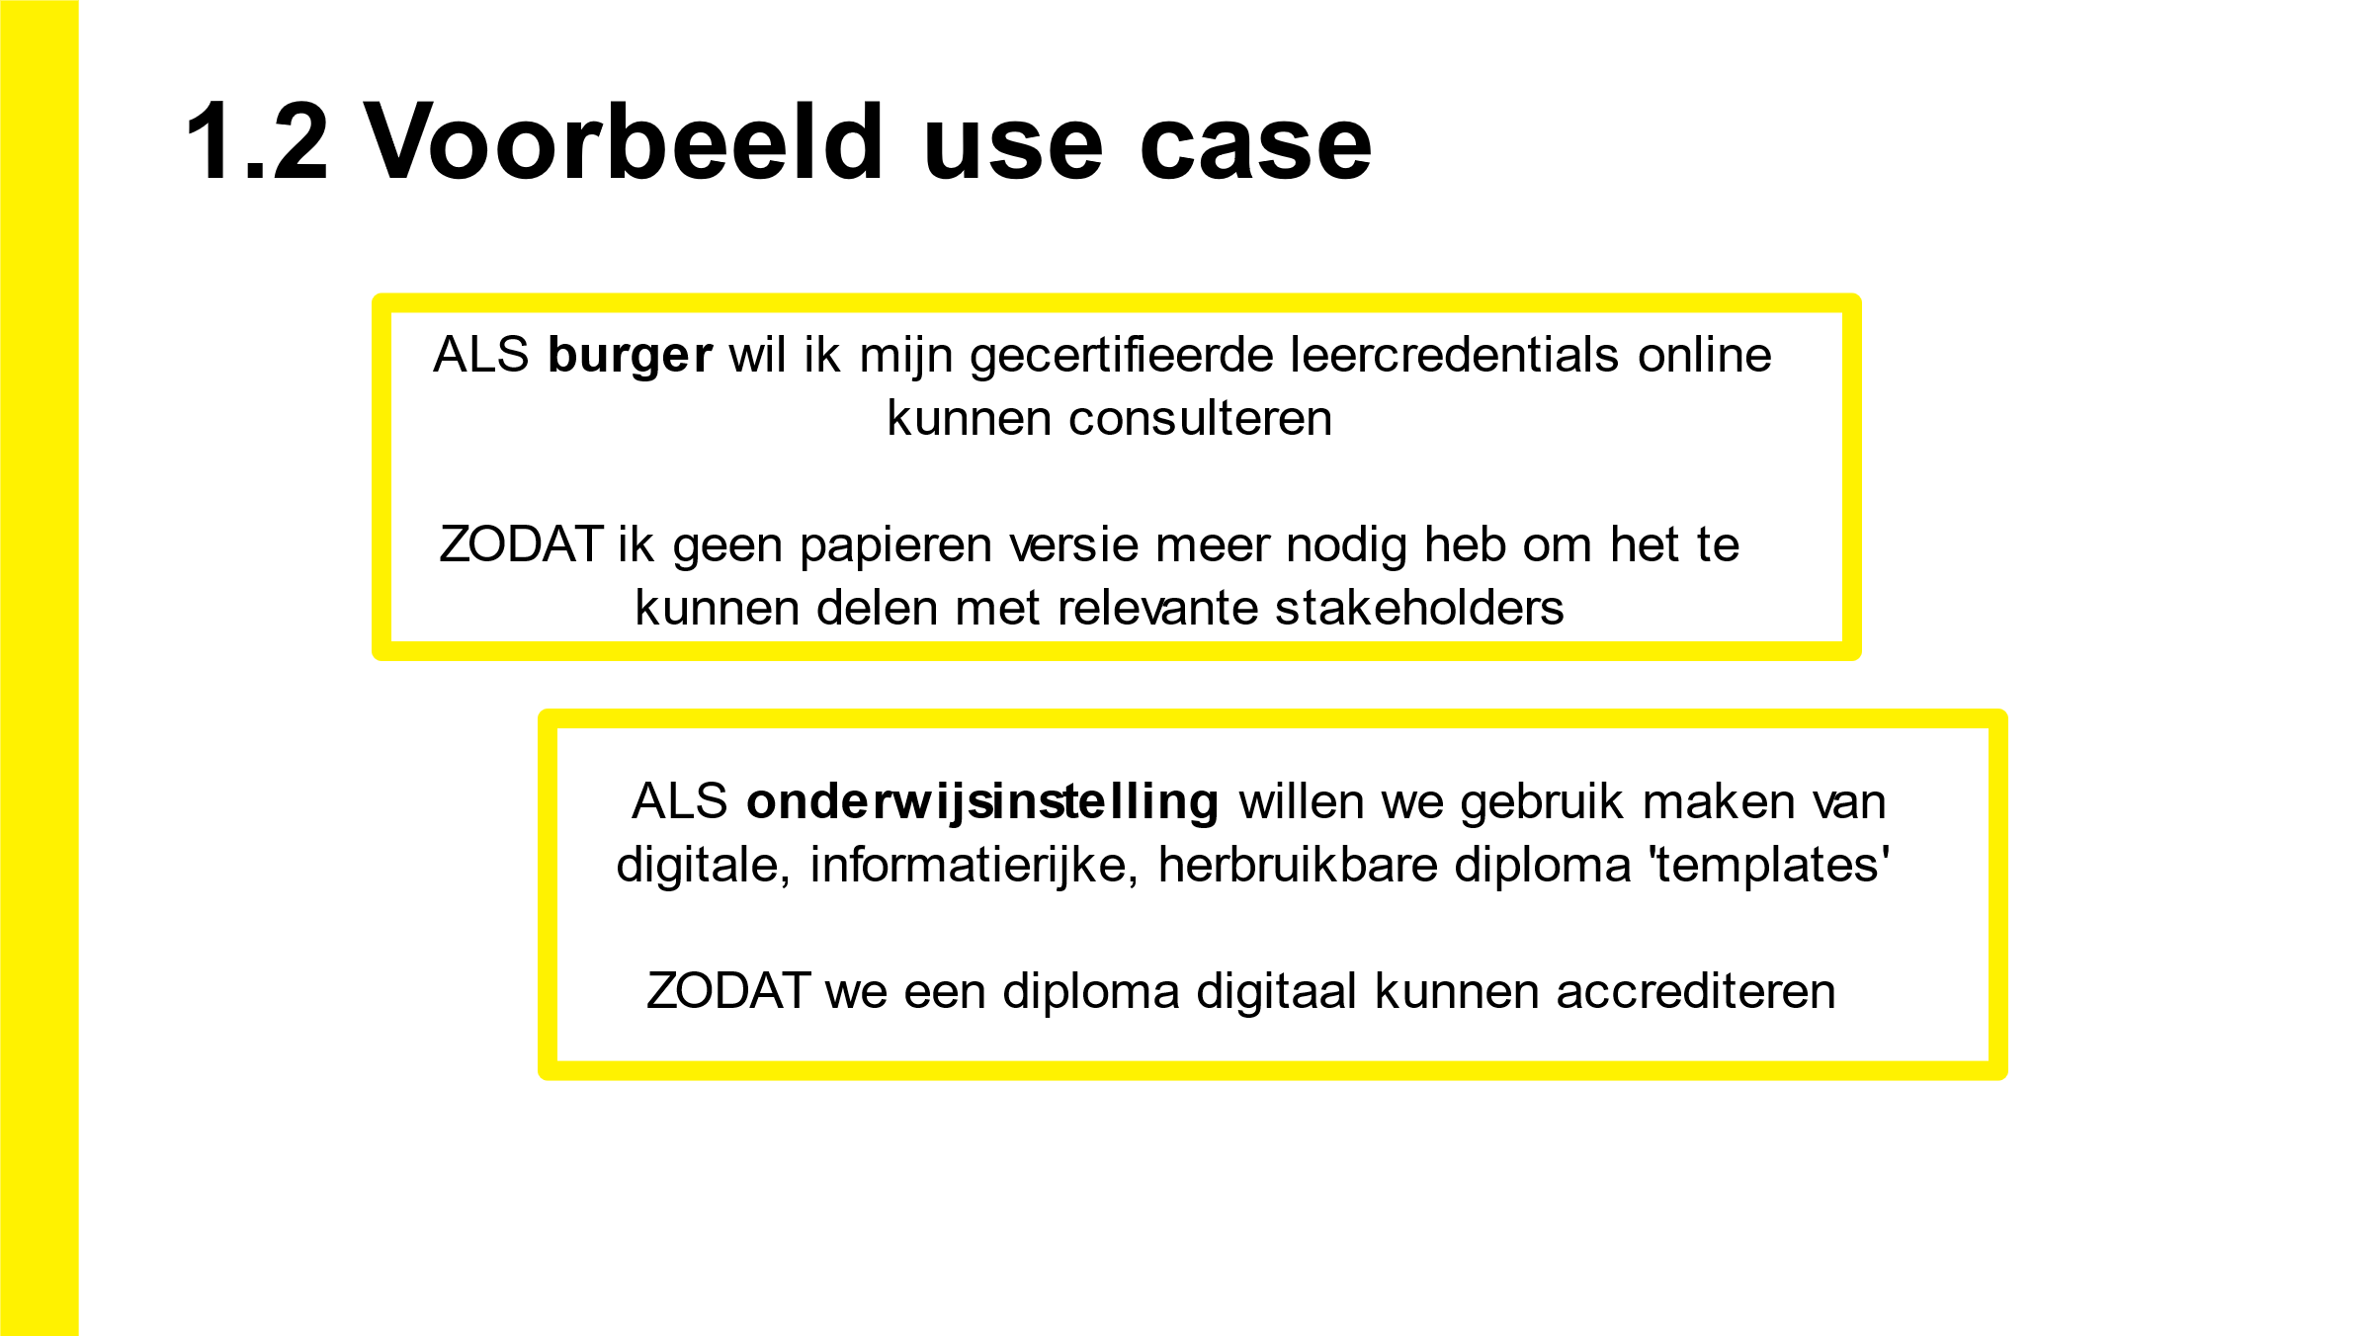

We verwijzen voor meer informatie naar de [Miropagina](https://miro.com/app/board/uXjVPpDfVHI=/?share_link_id=906373257264)

Uit deze oefening kwamen verschillende use cases terug, deze worden hieronder opgelijst:

1. Als HR werknemer wil ik:

* een uniform, geaccrediteerd beeld van de leercredentials van sollicitanten/werknemers/werkzoekenden ZODAT ik kan valideren of een sollicitant over het vereiste leercredential beschikt (voor een vacature, opleiding, ondernemersstatuut) (VOORBEELD)
* een uniform, geaccrediteerd beeld van de leercredentials van sollicitanten/werknemers/werkzoekenden ZODAT mijn HR departement eenvoudig zicht heeft op de aanwezige expertise in het bedrijf en sneller openstaande vacatures intern kan invullen (VOORBEELD)
* een uniform, geaccrediteerd beeld van de leercredentials van sollicitanten/werknemers/werkzoekenden ZODAT ik sneller werkzoekenden kan vinden met het gewenste diploma (VOORBEELD)
* de waarde kennen van een buitenlands diploma ZODAT ik kan weten of een sollicitant met een buitenlands diploma over het vereiste diploma bezit (VOORBEELD)
* dat diploma's van verschillende landen dezelfde (digitale) taal spreken
* via OSLO de authenticiteitscreeningsfase overslaan (gaat het om een ‘echt’ diploma, is het erkend door de onderwijsinstelling?)
* fraude en papierwinkel vermijden tijdens sollicitatieprocedures
* alle leercredentials die eigenlijk gelijk zijn (Vlaams, Franstalige, Europees) in een zoekproces als resultaat krijgen
* dezelfde taal kunnen spreken m.b.t. leercredentials versus VDAB, Forem, Actiris, ... ecosystemen

**Toelichting**: Dankzij de Benelux Beschikkingen worden de hogeronderwijsdiploma's automatisch als niveaugelijkwaardig erkend in alle lidstaten: een Associate degree = Associate degree, Bachelor = Bachelor, Master = Master en Doctor = Doctor.

1. Als burger/werkzoekende wil ik:

* mijn gecertifieerde leercredentials online kunnen consulteren ZODAT ik geen papieren versie meer nodig heb om het te kunnen delen met relevante stakeholders (VOORBEELD)
* weten welke waarde mijn diploma heeft in het buitenland ZODAT ik eenvoudiger kan solliciteren op niet-Belgische vacatures (VOORBEELD)
* in staat zijn om mijn diploma digitaal te delen met kleinere spelers/KMO’s (en niet enkel met de grote giganten zoals Google)
* allerlei leer/competentie/skills credentials levenslang kunnen verzamelen op een eenduidige, beveiligde duurzame manier ZODAT dit niet meer verspreid zit in allerlei proprietaire systemen en ikzelf de controle behoud
* mijn stages en opleidingen delen met mogelijke partners zodat ik niet steeds hetzelfde verhaal moet doen
* al mijn leercredentials, inclusief de buitenlandse, digitaal kunnen delen op de arbeidsmarkt
* dat al mijn data en gegevens ter beschikking staan via 1 portaal en ook gebruikt kan worden via dat portaal
* zelf attesten / credentials kunnen toevoegen aan een datapod zodat ik ze gemakkelijk kan delen (bv. buitenlands diploma's, extra opleidingen, bv. prince2, testersopleidingen; men kan hiervoor misschien met een trustscore werken)

1. Als (hoger)onderwijsinstelling willen we:

* gebruik maken van digitale, informatierijke, herbruikbare diploma 'templates' ZODAT we een diploma digitaal kunnen accrediteren (VOORBEELD)
* houders van een secundair onderwijsdiploma makkelijker toelaten, zonder een authenticiteitscheck bij de secundaire school

**Opmerking:** dit gebeurt al via Discimus

* bepaalde competenties scoren en ze opslaan in een persoonlijke datakluis zodat ze door de betrokkene gedeeld kunnen worden met andere onderwijsinstellingen (bv. onderwijsdoelen).

**Toelichting:** bepaalde scores worden meegegeven aan competenties (bv. VR); men kan bv. resultaten op testen delen wanneer een leerling van school verandert (informatie die bv. in Smartschool opgesloten zit)

**Vraag**: Een diploma wordt uitgereikt als er een set van doelen behaald is. Wat als we dat per doel willen doen? Dat zou al op een gestandaardiseerde manier moeten gebeuren.

**Antwoord**: Bij Led is dat nu ook een discussie over bewijzen van competenties. Kunnen we dat opladen? Is een accreditatie op een ‘bewijs van competentie’ (beroepskwalificaties), dit bestaat nu al en is door de wetgeving bepaald. Het brede concept ‘competenties’ is nog niet semantisch uitgeklaard.

**Opmerking:** vanaf wanneer spreken we over een leercredential?

* + getuigschriften/leercredentials van een nieuwe leerling makkelijk kunnen raadplegen om te zien of er aan de toelatingsvoorwaarden voor inschrijving wordt voldaan

**Vraag:** wat is het verschil tussen een getuigschrift en een leercredential?

**Antwoord:** een getuigschrift is een verzameling leerdoelen die je behaald hebt; bepaalde compententies kunnen leerdoelen zijn. Een diploma heeft een finaliteit (afgerond); een getuigschrift kan bv. het behalen van de eerste graad zijn (als onderdeel van een diploma). De benamingen getuigschrift, attest, diploma is afhankelijk per organisatie. Sommige leerlingen geraken niet tot aan een diploma maar wel tot aan een getuigschrift dus we moeten dat ook meenemen want ook hiermee kan hij gaan solliciteren.

**Opmerking:** Discimus controleert of een leerling wel of niet naar een volgend leerjaar mag gaan (technische handleiding van Agodi).

1. Als lid van AHOVOKS wil ik:

* een indicatie ontvangen van zodra bepaalde leercredentials “vervallen” ZODAT attesten die deze leercredentials vereisen terug kunnen ingetrokken worden (VOORBEELD)
* i.k.v. Levenslang leren (LLL) en onderwijsmobiliteit diplomadata interoperabel maken
* onze data kunnen delen met private organisaties (regelgevende en privacy beperking) (rekening houden met deze voorwaarden)

1. Als organisatie wil ik:

* mijn medewerkers kunnen ondersteunen op basis van hun competenties/skills ZODAT we efficiënt werken kunnen combineren met wellbeing
* attesten / credentials kunnen toekennen op basis van bewezen competenties/skills ZODAT er duurzaam zicht is op beschikbare comps/skills
* niet alleen de 'gevalideerde' bewijzen kennen, maar ook waar iemand welke job heeft uitgevoerd, gekoppeld aan de verworven competenties (werkplekleren)

1. Als technologieprovider wil ik:
   * duidelijke richtlijnen en verantwoordelijkheden kennen om in staat te zijn credentials op te vragen en te genereren in naam van onze klanten/gebruikers
   * dat er een duurzaam maatschappelijk gedragen platform is waar credentials etc. beveiligd opgeslagen/opvraagbaar zijn ZODAT wij als satellietsysteem daarmee kunnen werken
   * dat een certificerende partij (overheid of ziekenhuis of bedrijf of...) aan ons kan vragen om het resultaat van een certificerende toets als leercredential op te slaan. Wij zijn dus niet zelf de certificerende partij maar een dienstverlener die dit technogisch oplost voor een klant.
   * dat een certificerende partij ons kan vragen om in de datakluis te checken of bepaalde voorwaarden voldaan zijn (vb. eerder afgelegde toets/examen, of een verplichte "afkoelingsperiode" tussen twee pogingen) alvorens een nieuwe toets of examen op te starten.

**Toelichting:** soms moet men 1 jaar wachten alvorens men een nieuwe poging mag ondernemen om een examen af te leggen

1. Als overheid (Departement Omgeving) wil ik:
   * dat (EU-) leercredentials maximaal doorstromen en uitgewisseld worden tussen (authentieke) bronnen of databanken zodat de burger niet telkens opnieuw bevraagd moet worden  over datgene dat al gekend is bij de overheid.
   1. Concepten

Hieronder is een overzicht zichtbaar van de mogelijke concepten die gehanteerd kunnen worden bij de uitwerking van het model.

1. Leercredential

* leercredential
* diploma
* studiebekrachtiging
* bewijs van competentie
* attest
* getuigschrift
* bewijs
* onderwijskwalificatie
* beroepskwalificatie

1. Leercontext

* stage
* traject
* opleiding
* leerwegen (opleiding, werkplekleren/evc)

1. Uitreikende instanties
   * certificerende partij (bv. universiteit)
   * school
   * onderwijsinstelling
   * uitreikende organisatie
   * partner
   * VDAB
   * Werkgever

**Vraag:** Wat wordt bedoeld met een partner ?  
**Antwoord:** bv. partner van stad antwerpen om werkzoekenden aan werk te helpen; bij opvolging tussen verschillende opleidingstrajecten

**Vraag:** Wat wordt bedoeld met een uitreikende instantie?  
**Antwoord:** een instantie die effectief credentials uitreikt (/inricht)

**Opmerking:** De "issuer" van een credential zal toch op de een of andere manier gevalideerd worden? Wat is de issuer trustworthiness (self-issued?)?

1. Erkennende instanties
   * erkennende organisatie
   * organisatie die andere organisaties van kwaliteitslabel voorziet
   * legaal raamwerk

**Vraag:** Wat wordt bedoeld met een erkennende instantie?  
**Antwoord:** degene die de wetgeving heeft opgezet (bv. dep onderwijs) en bepalen/erkennen welke derden diploma’s mogen uitreiken.

1. Kenmerken bij het delen van credentials
   * only once principle (de burger moet de data maar 1 keer aanleveren)
   * geldigheidsperiode
   * afkoelingsperiode (geldigheid van de poging en niet de geldigheid van het examen)
   * authentieke data
   * uitwisseling
   * authenticeren
2. Technische issuer

* technische issuer van credential
* certificaatbouwer (technisch)
* leverancier leercredentials

**Vraag:** Wat wordt bedoeld met een leverancier leercredentials?  
**Antwoord:** een instantie die de data aanleveren (bv. Discimus)

1. Lerende

* sollicitant
* werkzoekende
  1. Extra informatie van de participanten

Bij de laatste vraag van de brainstormsessie werd er getracht om bestaande initiatieven en datamodellen naar boven te laten komen als bron van inspiratie of als vertrekpunt voor de huidige data standaard.

**LED**

Idem in Sectie 2.3

**EUROPASS**

Europass is een platform met online tools en informatie om de zoektocht naar opleiding en carrière te helpen. Het laat gebruikers toe om gemakkelijk ESCO, ELM, en EDC te gebruiken.

**ELM**

Idem in Sectie 2.3

**ESCO**

ESCO is een catalogus die alle mogelijke kwalificaties, vaardigheden en competenties, en vacatures, beschrijven, identificeren, en classificeren. De catalogus is relevant binnen de EU-markt, en onderwijs, en opleiding.

Het kan samen met ELM gebruikt worden om het effectieve type van vacatures, kwalificaties, en vaardigheden te specificeren.

**EMREX**

EMREX is een voorganger van ELM. Dus is ELM is compatibel met EMREX.

**MLP**

Mijn Loopbaan voor Partners is een VDAB specifiek platform om competenties en credentials te delen. Net zoals LED, het is niet gemakkelijk om eigen data te delen met andere databronnen.

<https://www.vdab.be/voordelen/account> / <https://werkgevers.vdab.be/> / <https://extranet.vdab.be/>

**Discimus**

Via Discimus wisselen de scholen, internaten, academies, centra voor deeltijds onderwijs en syntra’s op een snelle manier leerlingengegevens uit met het Agentschap voor Onderwijsdiensten (AGODI). De uitwisseling gebeurt constant: zodra je bepaalde leerlingengegevens inbrengt of wijzigt in je schooladministratiepakket, staat die informatie onmiddellijk toegevoegd of veranderd in de databank van het agentschap. Zo kan je direct en op elk tijdstip controleren welke leerlingengegevens AGODI gebruikt, en ook snel de gegevens aanpassen. Omgekeerd ontvang je ook op een vlotte en snelle manier leerlingengegevens die in de databank van AGODI staan.

<https://onderwijs.vlaanderen.be/nl/discimus-wat-hoe-en-waarvoor>

**CASS**

VS-initiatief om competenties, opleidingstraject, en credentials te beheren binnen een organisatie. Net zoals Europass maar zonder standaard datamodel. Iedereen moet hun eigen datamodellen aanmaken maar die kunnen geëxporteerd worden als linked data.

**LOM (learning object metadata)**

Learning Object Metadata is een IEEE standaard voor toekennen en beschrijven van metadata aan educatieve content om de vindbaarheid en vergelijkbaarheid te vergroten. Wordt gebruikt in andere standaarden (zoals SCORM en IMS-CC).

**EBSI**

De European Blockchain Services Infrastructure (EBSI) wordt gebruikt om Blockchain services aan te bieden aan de Europese lidstaten. Blockchain kan gebruikt worden om credentials te verifiëren zonder centrale autoriteit.

<https://ec.europa.eu/digital-building-blocks/wikis/display/EBSI/Home>

<https://ec.europa.eu/digital-building-blocks/wikis/display/EBSIDOC>

1. Volgende Stappen

Op onderstaande slide kan men een overzicht terugvinden van wat de volgende stappen zijn na de business werkgroep.

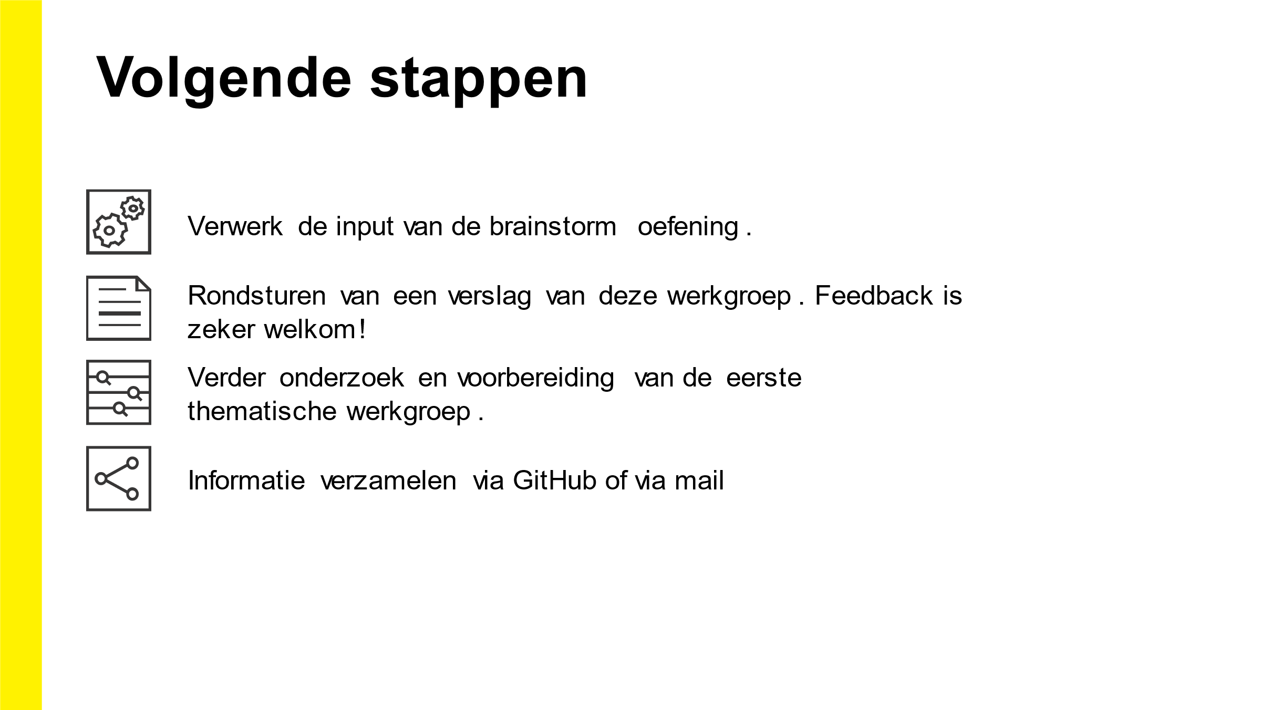

De tijdlijn voor beide OSLO en VLACO kan geraadpleegd worden op volgende slides:

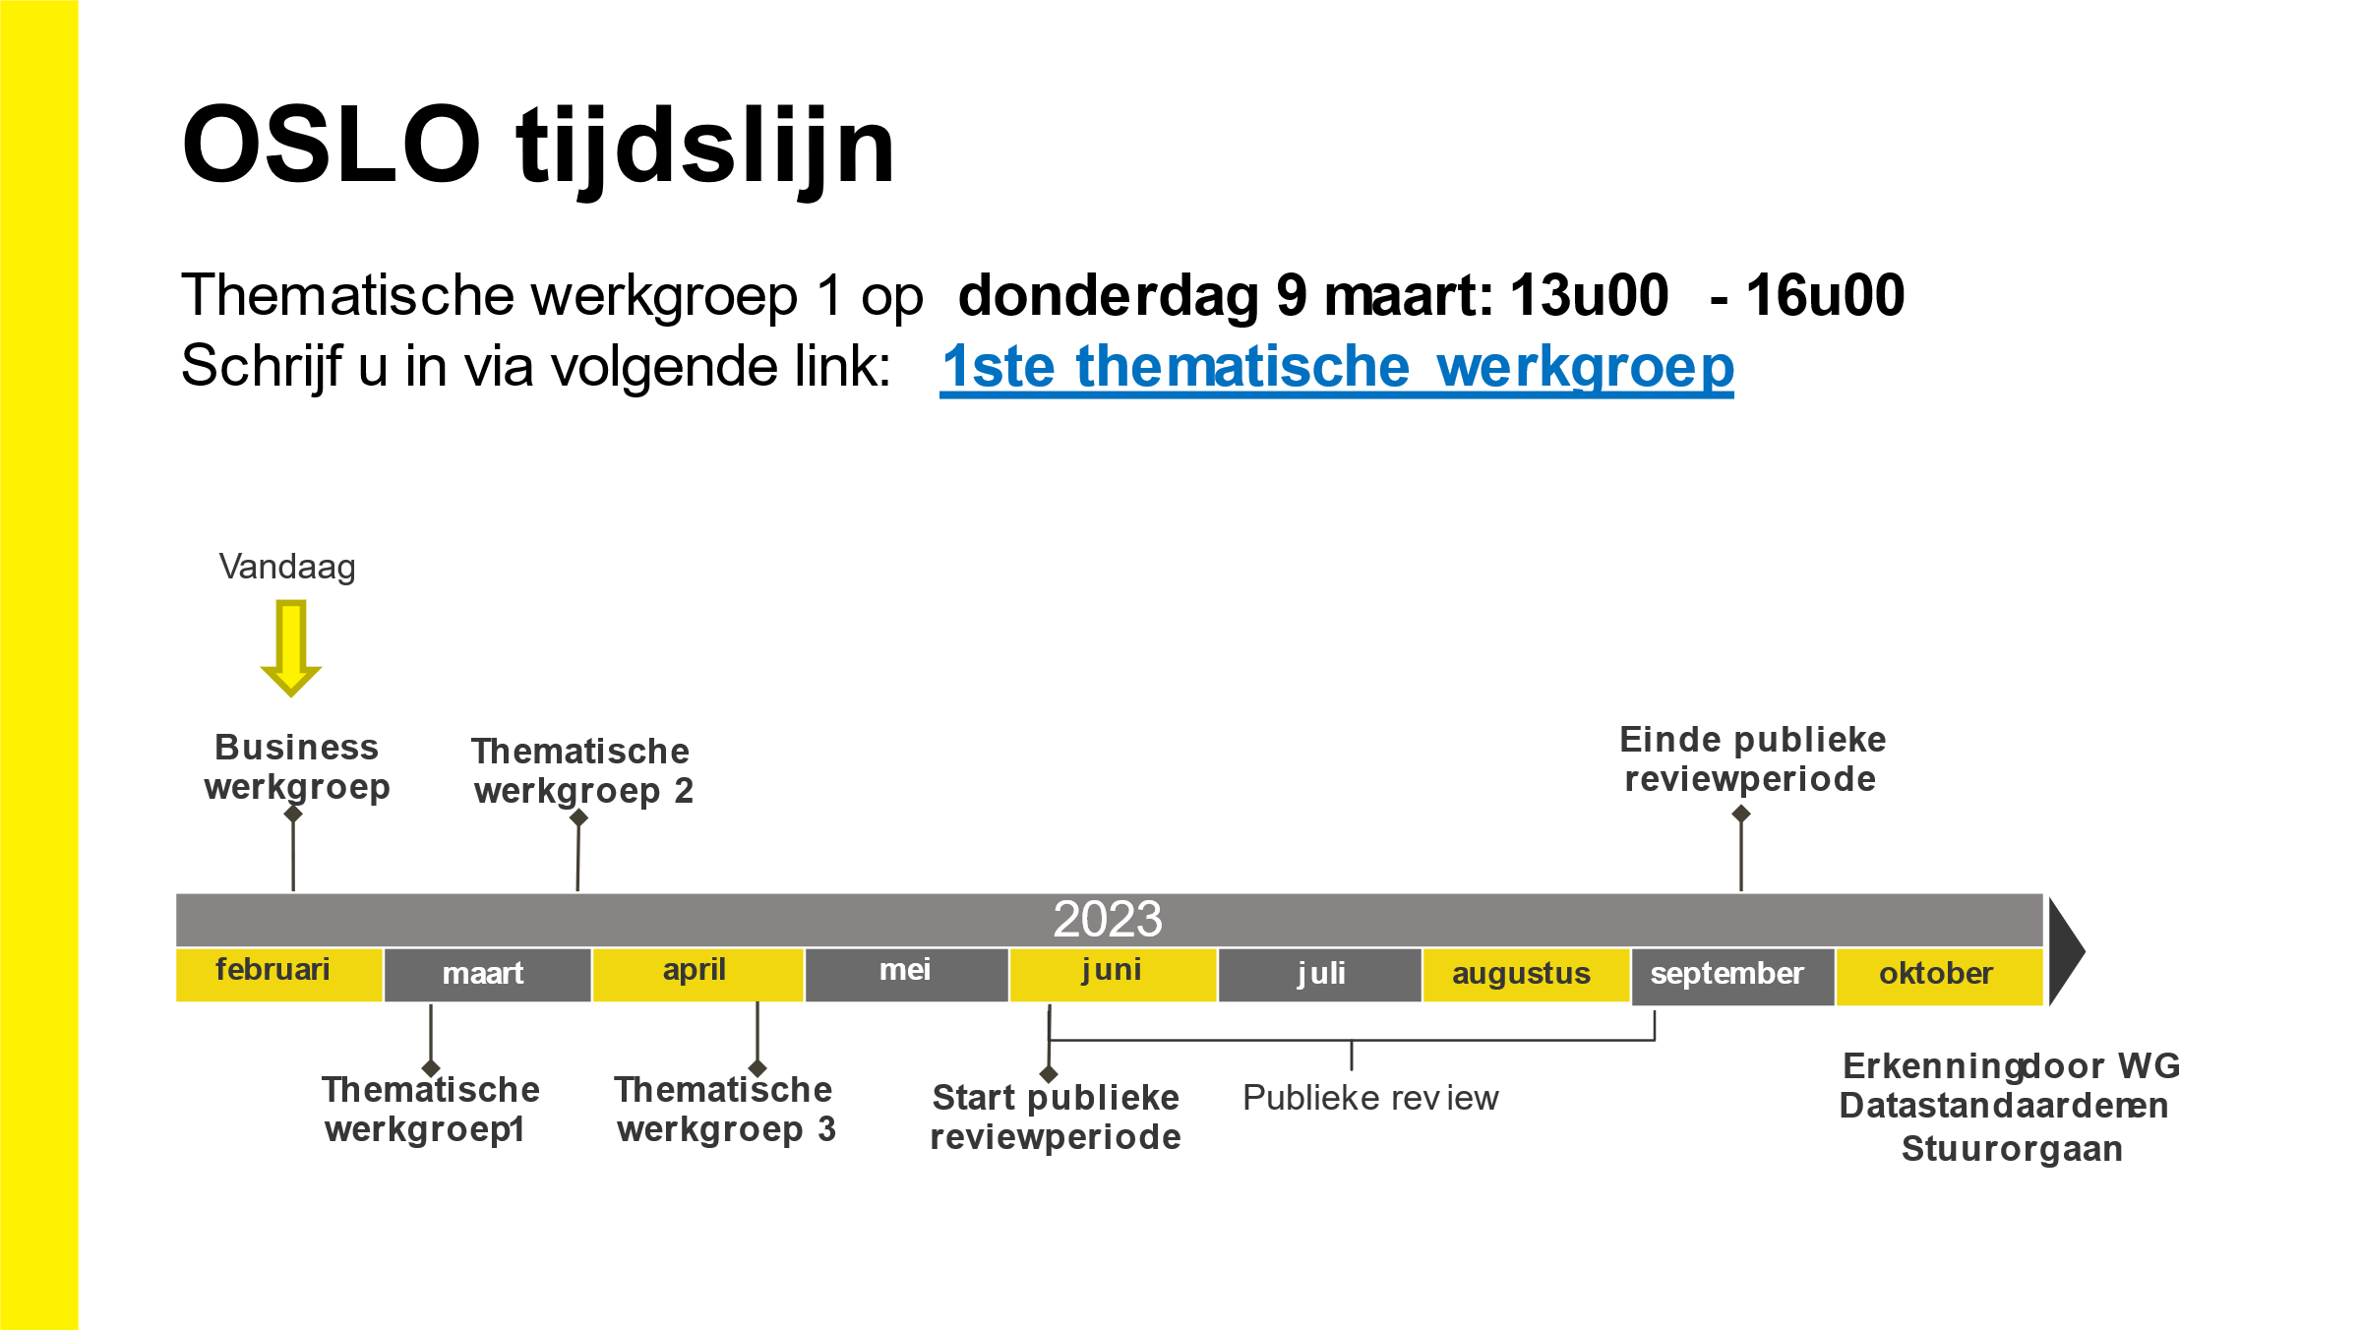

* 1. Sneuvelmodel Leercredentials

Als volgende stap wordt een eerste aanzet gemaakt rond de datastandaard. Er wordt gebruik gemaakt van de geïdentificeerde use cases en concepten om invulling te geven aan de verschillende klassen en attributen.

Het sneuvelmodel zal de basis vormen voor de discussies in de volgende thematische werkgroepen.

* 1. Volgende werkgroepen

Indien u graag zou willen deelnemen aan één van de aankomende werkgroepen, kan u via de onderstaande link een overzicht van de workshops terugvinden en u ook zo inschrijven. De eerste thematische werkgroep zal plaatsvinden op donderdag 9 maart om 13u00 via Microsoft Teams. Inschrijven kan [hier](https://dynamicforms.crmiv.vlaanderen.be/EventModule/Page/Show/bbf2c5e0-255f-471b-a13a-3544d3ebff27?PreFillIds=1f2d9e0d-7e7c-ed11-81ad-0022489fdcce,2f37577a-d331-4ebc-8188-51b5bb3c9b81).

* 1. Contactgegevens

Feedback kan bezorgd worden aan het kernteam via volgende e-mailadressen:

* [digitaal.vlaanderen@vlaanderen.be](mailto:digitaal.vlaanderen@vlaanderen.be)
* [eveline.vlassenroot@vlaanderen.be](mailto:Eveline.Vlassenroot@vlaanderen.be)
* [ben.demeester@ugent.be](mailto:ben.demeester@ugent.be)
* liesbeth.meeus@imec.be

1. Bijlagen
   1. Use cases - MIRO

* 1. Concepten - MIRO

* 1. Data modellen – MIRO

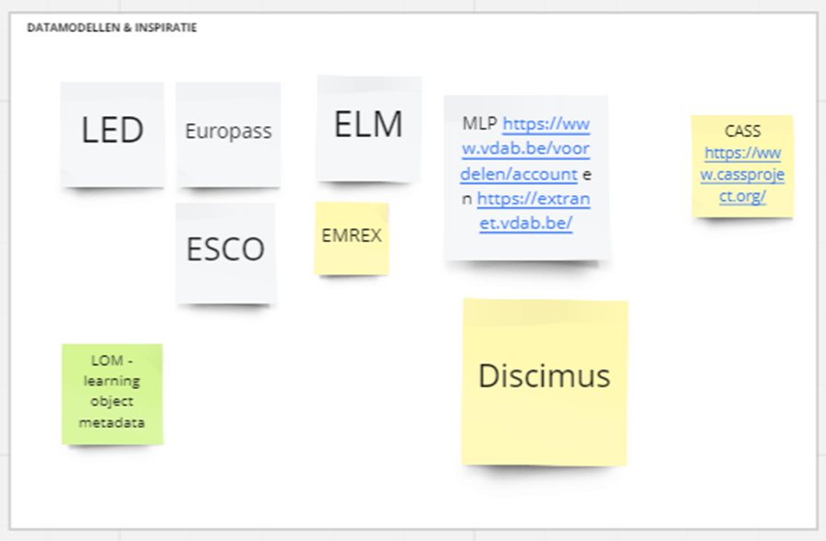

1. <https://www.hogeronderwijsregister.be/home>
2. European Qualifications Framework
3. Life-long learning